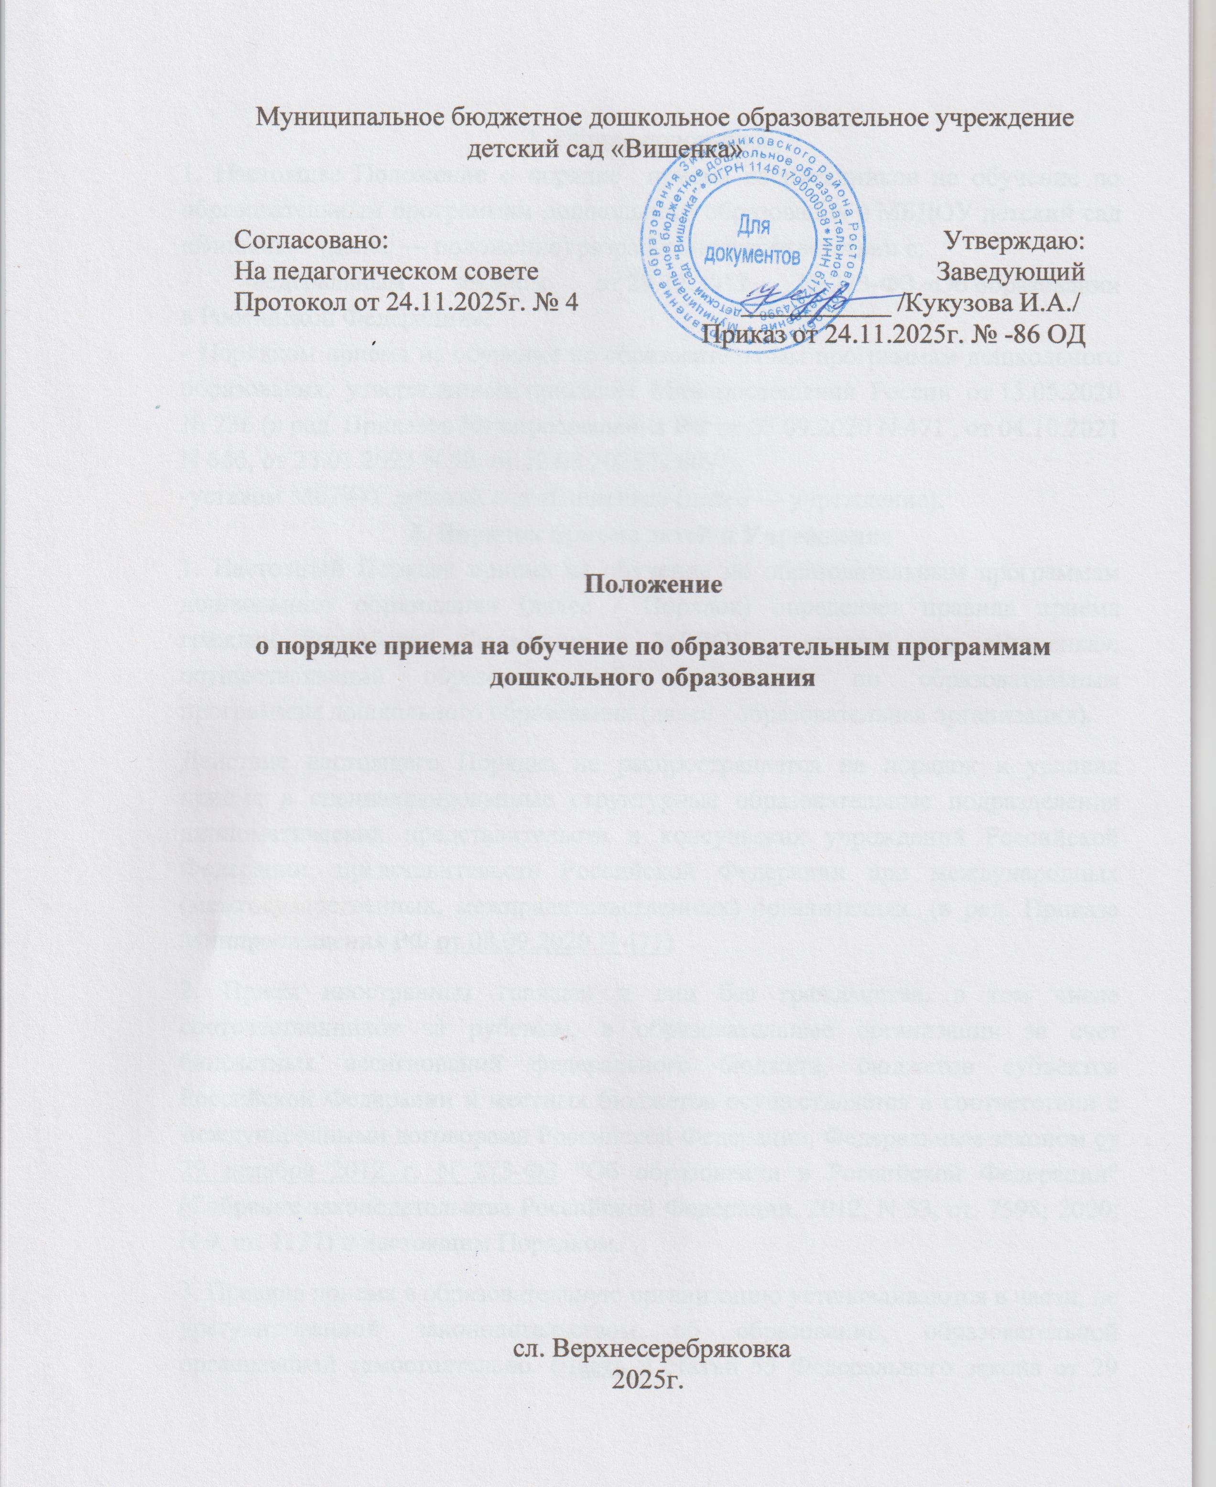
1. Общие положения.
1. Настоящее Положение о порядке приема воспитанников на обучение по образовательным программам дошкольного образования в МБДОУ детский сад «Вишенка» (далее — положение) разработано в соответствии с:
- Федеральным законом от 29.12.2012 № 273-ФЗ «Об образовании в Российской Федерации»;
- Порядком приема на обучение по образовательным программам дошкольного образования, утвержденным приказом Минпросвещения России от 15.05.2020 № 236 (в ред. Приказов Минпросвещения РФ от 08.09.2020 N 471 , от 04.10.2021 N 686, от 23.01.2023 N 50, от 18.08.2025 N 609);
-уставом МБДОУ детский сад «Вишенка» (далее — учреждение).
2. Порядок приема детей в Учреждение
1. Настоящий Порядок приема на обучение по образовательным программам дошкольного образования (далее - Порядок) определяет правила приема граждан Российской Федерации в МБДОУ детский сад «Вишенка», осуществляющий образовательную деятельность по образовательным программам дошкольного образования (далее - образовательная организация).
Действие настоящего Порядка не распространяется на порядок и условия приема в специализированные структурные образовательные подразделения дипломатических представительств и консульских учреждений Российской Федерации, представительств Российской Федерации при международных (межгосударственных, межправительственных) организациях. (в ред. Приказа Минпросвещения РФ от 08.09.2020 N 471)
2. Прием иностранных граждан и лиц без гражданства, в том числе соотечественников за рубежом, в образовательные организации за счет бюджетных ассигнований федерального бюджета, бюджетов субъектов Российской Федерации и местных бюджетов осуществляется в соответствии с международными договорами Российской Федерации, Федеральным законом от 29 декабря 2012 г. N 273-ФЗ "Об образовании в Российской Федерации" (Собрание законодательства Российской Федерации, 2012, N 53, ст. 7598; 2020, N 9, ст. 1137) и настоящим Порядком.
3. Правила приема в образовательную организацию устанавливаются в части, не урегулированной законодательством об образовании, образовательной организацией самостоятельно. (Часть 9 статьи 55 Федерального закона от 29 декабря 2012 г. N 273-ФЗ "Об образовании в Российской Федерации" (Собрание законодательства Российской Федерации, 2012, N 53, ст. 7598).
4. Правила приема на обучение в образовательные организации должны обеспечивать прием в образовательную организацию всех граждан, имеющих
право на получение дошкольного образования.
Правила приема в государственные образовательные организации субъектов Российской Федерации и муниципальные образовательные организации на обучение должны обеспечивать также прием в образовательную организацию граждан, имеющих право на получение дошкольного образования и проживающих на территории, за которой закреплена указанная образовательная организация (далее - закрепленная территория) (в ред. Приказа Минпросвещения РФ от 08.09.2020 N 471)
Ребенок, в том числе усыновленный (удочеренный) или находящийся под опекой или попечительством в семье, включая приемную семью либо в случаях, предусмотренных законами субъектов Российской Федерации, патронатную семью, имеет право преимущественного приема на обучение по основным общеобразовательным программам в государственную или муниципальную образовательную организацию, в которой обучаются его брат и (или) сестра (полнородные и неполнородные, усыновленные (удочеренные), дети, опекунами (попечителями) которых являются родители (законные представители) этого ребенка, или дети, родителями (законными представителями) которых являются опекуны (попечители) этого ребенка, за исключением случаев, предусмотренных частями 5 и 6 статьи 67 Федерального закона от 29 декабря 2012 г. N 273-ФЗ "Об образовании в Российской Федерации" (Собрание законодательства Российской Федерации, 2012, N 53, ст. 7598; 2021, N 18, ст. 3071) (в ред. Приказа Минпросвещения РФ от 23.01.2023 N 50
5. В приеме в образовательную организацию может быть отказано только по причине отсутствия в ней свободных мест, а также при невыполнении условий, установленных частью 2.1 статьи 78 Федерального закона от 29 декабря 2012 г. N 273-ФЗ "Об образовании в Российской Федерации", за исключением случаев, предусмотренных статьей 88 Федерального закона от 29 декабря 2012 г. N 273-ФЗ "Об образовании в Российской Федерации". В случае отсутствия мест в МБДОУ детский сад «Вишенка» родители (законные представители) ребенка для решения вопроса о его устройстве в другую общеобразовательную организацию обращаются непосредственно в орган исполнительной власти субъекта Российской Федерации, осуществляющий государственное управление в сфере образования, или орган местного самоуправления, осуществляющий управление в сфере образования (в ред. Приказа Минпросвещения РФ от 18.08.2025 N 609)
6. Образовательная организация обязана ознакомить родителей (законных представителей) ребенка со своим уставом, лицензией на осуществление образовательной деятельности, с образовательными программами и другими документами, регламентирующими организацию и осуществление
образовательной деятельности, права и обязанности воспитанников
Копии указанных документов, информация о сроках приема документов, указанных в пункте 9 настоящего Порядка, размещаются на информационном стенде образовательной организации и на официальном сайте образовательной организации в информационно-телекоммуникационной сети "Интернет".
Образовательная организация размещает на информационном стенде образовательной организации и на официальном сайте образовательной организации распорядительный акт органа местного самоуправления муниципального района, о закреплении образовательных организаций за конкретными территориями муниципального района, издаваемый не позднее 1 апреля текущего года (далее - распорядительный акт о закрепленной территории), (в ред. Приказа Минпросвещения РФ от 04.10.2021 N 686)
Факт ознакомления родителей (законных представителей) ребенка, в том числе через официальный сайт образовательной организации, с указанными документами фиксируется в заявлении о приеме в образовательную организацию и заверяется личной подписью родителей (законных представителей) ребенка.
7. Прием в образовательную организацию осуществляется в течение всего календарного года при наличии свободных мест.
8. Прием в образовательную организацию осуществляется по направлению органа местного самоуправления посредством использования региональных информационных систем, указанных в части 14 статьи 98 Федерального закона от 29 декабря 2012 г. N 273-ФЗ "Об образовании в Российской Федерации"
Документы о приеме подаются в образовательную организацию, в которую получено направление. (в ред. Приказа Минпросвещения РФ от 04.10.2021 N 686)
Уполномоченными органом местного самоуправления, а также по решению указанных органов подведомственной им организацией родителю (законному представителю) ребенка предоставляется на бумажном носителе и (или) в электронной форме через единый портал государственных и муниципальных услуг (функций) и (или) региональные порталы государственных и муниципальных услуг (функций) следующая информация:
1) о заявлениях для направления и приема (индивидуальный номер и дата подачи заявления);
2) о статусах обработки заявлений, об основаниях их изменения и комментарии к ним;
3) о последовательности предоставления места в государственной или муниципальной образовательной организации;
4) о документе о предоставлении места в государственной или муниципальной образовательной организации;
5) о документе о зачислении ребенка в государственную или муниципальную образовательную организацию (в ред. Приказа Минпросвещения РФ от 04.10.2021 N 686)
9. Направление и прием в образовательную организацию осуществляются по личному заявлению родителя (законного представителя) ребенка.
Заявление для направления в образовательную организацию представляется в орган местного самоуправления на бумажном носителе и (или) в электронной форме через единый портал государственных и муниципальных услуг (функций) и (или) региональные порталы государственных и муниципальных услуг (функций).
Заявление о приеме представляется в образовательную организацию на бумажном носителе и (или) в электронной форме через единый портал государственных и муниципальных услуг (функций) и (или) региональные порталы государственных и муниципальных услуг (функций).
В заявлении для направления и (или) приема родителями (законными представителями) ребенка указываются следующие сведения:
а) фамилия, имя, отчество (последнее - при наличии) ребенка;
б) дата рождения ребенка;
в) реквизиты записи акта о рождении ребенка или свидетельства о рождении ребенка; (в ред. Приказа Минпросвещения РФ от 23.01.2023 N 50)
г) адрес места жительства (места пребывания, места фактического проживания) ребенка;
д) фамилия, имя, отчество (последнее - при наличии) родителей (законных представителей) ребенка;
е) реквизиты документа, удостоверяющего личность родителя (законного представителя) ребенка;
ж) реквизиты документа, подтверждающего установление опеки (при наличии);
з) адрес электронной почты, номер телефона (при наличии) родителей (законных представителей) ребенка;
и) о выборе языка образования, родного языка из числа языков народов
Российской Федерации, в том числе русского языка как родного языка;
к) о потребности в обучении ребенка по адаптированной образовательной программе дошкольного образования и (или) в создании специальных условий для организации обучения и воспитания ребенка-инвалида в соответствии с индивидуальной программой реабилитации инвалида (при наличии);
л) о направленности дошкольной группы;
м) о необходимом режиме пребывания ребенка;
н) о желаемой дате приема на обучение.
В заявлении для направления родителями (законными представителями) ребенка дополнительно указываются сведения о муниципальных образовательных организациях, выбранных для приема, и о наличии права на специальные меры поддержки (гарантии) отдельных категорий граждан и их семей (при необходимости).
При наличии у ребенка полнородных или неполнородных братьев и (или) сестер, обучающихся в муниципальной образовательной организации, выбранной родителем (законным представителем) для приема ребенка, его родители (законные представители) дополнительно в заявлении для направления указывают фамилию(-ии), имя (имена), отчество(-а) (последнее - при наличии) полнородных или неполнородных братьев и (или) сестер. (в ред. Приказа Минпросвещения РФ от 04.10.2021 N 686)
Для направления и/или приема в образовательную организацию родители (законные представители) ребенка предъявляют следующие документы:
документ, удостоверяющий личность родителя (законного представителя) ребенка, либо документ, удостоверяющий личность иностранного гражданина или лица без гражданства в Российской Федерации в соответствии со статьей 10 Федерального закона от 25 июля 2002 г. N 115-ФЗ "О правовом положении иностранных граждан в Российской Федерации" (Собрание законодательства Российской Федерации, 2002, N 30, ст. 3032);
документ, подтверждающий установление опеки (при необходимости);
документ психолого-медико-педагогической комиссии (при необходимости);
документ, подтверждающий потребность в обучении в группе оздоровительной направленности (при необходимости).
Для направления родители (законные представители) ребенка дополнительно предъявляют документ, подтверждающий наличие права на специальные меры поддержки (гарантии) отдельных категорий граждан и их семей (при
необходимости), а также вправе предъявить свидетельство о рождении ребенка, выданное на территории Российской Федерации, или выписку из Единого государственного реестра записей актов гражданского состояния, содержащую реквизиты записи акта о рождении ребенка, и свидетельство о регистрации ребенка по месту жительства или по месту пребывания на закрепленной территории по собственной инициативе. При отсутствии свидетельства о регистрации ребенка по месту жительства или по месту пребывания на закрепленной территории родитель (законный представитель) ребенка предъявляет документ, содержащий сведения о месте пребывания, месте фактического проживания ребенка. (в ред. Приказов Минпросвещения РФ от 08.09.2020 N 471, от 23.01.2023 N 50)
Для приема родители (законные представители) ребенка дополнительно предъявляют в образовательную организацию свидетельство о рождении ребенка или выписку из Единого государственного реестра записей актов гражданского состояния, содержащую реквизиты записи акта о рождении ребенка (для родителей (законных представителей) ребенка - граждан Российской Федерации), свидетельство о регистрации ребенка по месту жительства или по месту пребывания на закрепленной территории или документ, содержащий сведения о месте пребывания, месте фактического проживания ребенка. (в ред. Приказов Минпросвещения РФ от 08.09.2020 N 471, от 23.01.2023 N 50)
Копии предъявляемых при приеме документов хранятся в образовательной организации. (в ред. Приказа Минпросвещения РФ от 08.09.2020 N 471)
9.1. Родитель (родители) (законный (законные) представитель (представители) ребенка, являющегося иностранным гражданином или лицом без гражданства, предъявляет (предъявляют): (в ред. Приказа Минпросвещения РФ от 18.08.2025 N 609)
копии документов, подтверждающих родство заявителя (заявителей) (или законность представления прав ребенка); (в ред. Приказа Минпросвещения РФ от 18.08.2025 N 609)
копии документов, подтверждающих законность нахождения ребенка, являющегося иностранным гражданином или лицом без гражданства, и его законного (законных) представителя (представителей) на территории Российской Федерации (действительные вид на жительство, либо разрешение на временное проживание, либо разрешение на временное проживание в целях получения образования, либо визу и (или) миграционную карту, либо иные предусмотренные федеральным законом или международным договором Российской Федерации документы, подтверждающие право иностранного
гражданина или лица без гражданства на пребывание (проживание) в Российской Федерации); (в ред. Приказа Минпросвещения РФ от 18.08.2025 N 609)
копии документов, удостоверяющих личность ребенка, являющегося иностранным гражданином или лицом без гражданства (для иностранных граждан: паспорт иностранного гражданина либо иной документ, установленный федеральным законом или признаваемый в соответствии с международным договором Российской Федерации в качестве документа, удостоверяющего личность иностранного гражданина; для лиц без гражданства: документ, выданный иностранным государством и признаваемый в соответствии с международным договором Российской Федерации в качестве документа, удостоверяющего личность лица без гражданства, разрешение на временное проживание, временное удостоверение личности лица без гражданства в Российской Федерации, вид на жительство и иные документы, предусмотренные федеральным законом или признаваемые в соответствии с международным договором Российской Федерации в качестве документов, удостоверяющих личность лица без гражданства); (в ред. Приказа Минпросвещения РФ от 18.08.2025 N 609)
копии документов, подтверждающих присвоение родителю (родителям) (законному (законным) представителю (представителям) страхового номера индивидуального лицевого счета (далее - СНИЛС) (при наличии), а также СНИЛС ребенка, являющегося иностранным гражданином или лицом без гражданства (при наличии); (в ред. Приказа Минпросвещения РФ от 18.08.2025 N 609)
копии документов, подтверждающих осуществление родителем (законным представителем) трудовой деятельности, в том числе копии документов, подтверждающих присвоение родителю (родителям) (законному (законным) представителю (представителям) идентификационного номера налогоплательщика, (при наличии). (в ред. Приказа Минпросвещения РФ от 18.08.2025 N 609)
В случае непредставления полного комплекта документов, предусмотренных настоящим пунктом настоящего Порядка, в сроки, установленные локальным нормативным актом образовательной организации, образовательная организация возвращает заявление без его рассмотрения. Ребенок остается на учете и направляется в государственную или муниципальную образовательную организацию после подтверждения родителем (законным представителем) нуждаемости в предоставлении места при наличии у родителя (законного представителя) полного комплекта документов, предусмотренных настоящим
пунктом настоящего Порядка, а также при наличии свободных мест в
образовательной организации. (в ред. Приказа Минпросвещения РФ от 18.08.2025 N 609)
Иностранные граждане и лица без гражданства все документы представляют на русском языке или вместе с заверенным в установленном порядке переводом на русский язык." (в ред. Приказа Минпросвещения РФ от 18.08.2025 N 609)
9.2. Пункт 9.1 настоящего Порядка не распространяется на иностранных граждан, указанных в подпункте 2 пункта 20 и пункте 21 статьи 5 Федерального закона от 25 июля 2002 г. N 115-ФЗ "О правовом положении иностранных граждан в Российской Федерации". (в ред. Приказа Минпросвещения РФ от 18.08.2025 N 609)
Иностранные граждане, указанные в абзаце первом настоящего пункта настоящего Порядка, предъявляют следующие документы: (в ред. Приказа Минпросвещения РФ от 18.08.2025 N 609)
копию свидетельства о рождении ребенка; (в ред. Приказа Минпросвещения РФ от 18.08.2025 N 609)
копию паспорта; (в ред. Приказа Минпросвещения РФ от 18.08.2025 N 609)
справку о регистрации по месту жительства. (в ред. Приказа Минпросвещения РФ от 18.08.2025 N 609)
10. Дети с ограниченными возможностями здоровья принимаются на обучение по адаптированной образовательной программе дошкольного образования только с согласия родителей (законных представителей) ребенка и на основании рекомендаций психолого-медико-педагогической комиссии.
11. Требование представления иных документов для приема детей в образовательные организации в части, не урегулированной законодательством об образовании, не допускается.
12. Заявление о приеме в образовательную организацию и копии документов регистрируются руководителем образовательной организации или уполномоченным им должностным лицом, ответственным за прием документов, в журнале приема заявлений о приеме в образовательную организацию. После регистрации родителю (законному представителю) ребенка выдается документ, заверенный подписью должностного лица образовательной организации, ответственного за прием документов, содержащий индивидуальный номер заявления и перечень представленных при приеме документов.
13. Ребенок, родители (законные представители) которого не представили необходимые для приема документы в соответствии с пунктом 9 настоящего
Порядка, остается на учете и направляется в государственную или муниципальную образовательную организацию после подтверждения родителем (законным представителем) нуждаемости в предоставлении места.
14. После приема полного комплекта документов, предусмотренных пунктами 9, 9.1 и 9.2 настоящего Порядка, образовательная организация заключает договор об образовании по образовательным программам дошкольного образования (далее - договор) с родителями (законными представителями) ребенка. (в ред. Приказа Минпросвещения РФ от 18.08.2025 N 609)
15. Руководитель образовательной организации издает распорядительный акт о зачислении ребенка в образовательную организацию (далее - распорядительный акт) в течение трех рабочих дней после заключения договора. Распорядительный акт в трехдневный срок после издания размещается на информационном стенде образовательной организации. На официальном сайте образовательной организации в сети Интернет размещаются реквизиты распорядительного акта, наименование возрастной группы, число детей, зачисленных в указанную возрастную группу.
После издания распорядительного акта ребенок снимается с учета детей, нуждающихся в предоставлении места в государственной или муниципальной образовательной организации.
16. На каждого ребенка, зачисленного в образовательную организацию, оформляется личное дело, в котором хранятся все предоставленные родителями (законными представителями) ребенка документы.

Приложение №1

Заведующему МБДОУ детский сад «Вишенка»
Кукузовой И. А.
(Ф.И.О.заведующего)
от ______________________________________________
Ф.И.О. родителя (законного представителя) полностью (последнее–при наличии)
Проживающего по адресу:_________________________
________________________________________________
(адрес места жительства с указанием индекса)
Паспорт серия ________ № _________, выдан _______
_______________________________________________________________________________________________дата выдачи ____________________________________________
Телефон: _______________________________________
E-mail: _________________________________________

ЗАЯВЛЕНИЕ
о приеме в образовательную организацию

Прошу принять моего ребенка _________________________________________________________,
Ф.И.О. полностью (последнее – при наличии)
Дата рождения ребенка ________________________________________________________________

Реквизиты записи акта о рождении ребенка: серия ________ номер _________, дата выдачи_____________ _______________ г., кем выдан ____________________________________

Адрес места жительства: _______________________________________________________________
(места пребывания, места фактического проживания с указанием индекса)
в МБДОУ детский сад «Вишенка» в группу __________________________________
(общеразвивающей, компенсирующей) направленности (нужное подчеркнуть) с 10 часовым
пребыванием детей на обучение по образовательной программе дошкольного образования. Дата приема на обучение: «______» _________________ 20_____ года

Для изучения в качестве родного языка из числа языков народов Российской Федерации, в том числе русского языка как родного языка, выбираю _____________________________ язык.

Потребность в обучении ребенка по адаптированной образовательной программе дошкольного образования и (или) в создании специальных условий для организации обучения и воспитания ребенка-инвалида в соответствии с индивидуальной программой реабилитации инвалида (при наличии) ДА/НЕТ (нужное подчеркнуть). Основание: _____________________________________ заключение ППК; справка МСЭ (ИПРА при наличии)
Режим пребывания ребенка: _________________________ дней; ________________________ часов.
(кол-во дней в неделю) (кол-во часов в день)
Фамилия, имя, отчество (последнее – при наличии) родителя (законного представителя) ребенка: мать _______________________________________________________________________________
Ф.И.О. родителя (законного представителя) полностью (последнее–при наличии)
Реквизиты документа, удостоверяющего личность родителя (законного представителя) ребенка: _________________ серия ________ номер _________, дата выдачи_____________ г., кем выдан

_____________________________________________________________________________________ Адрес места жительства:_______________________________________________________________
(адрес места жительства с указанием индекса)
Номер телефона __________________________, E-mail: ________________________________________

отец ________________________________________________________________________________
Ф.И.О. родителя (законного представителя) полностью (последнее–при наличии)
Реквизиты документа, удостоверяющего личность родителя (законного представителя) ребенка:
__________________ серия ________ номер _________, дата выдачи_____________ г., кем выдан
_____________________________________________________________________________________
Адрес места жительства:_______________________________________________________________
(адрес места жительства с указанием индекса)
Номер телефона __________________________, E-mail: _____________________________________
опекун _____________________________________________________________________________
Ф.И.О. законного представителя полностью (последнее–при наличии)

Реквизиты документа, удостоверяющего личность законного представителя ребенка:
__________________ серия ________ номер _________, дата выдачи_____________ г., кем выдан
_____________________________________________________________________________________

Реквизиты документа, подтверждающие установление опеки (при наличии): ___________________
_____________________________________________________________________________________
Адрес места жительства:_______________________________________________________________
(адрес места жительства с указанием индекса)
Номер телефона __________________________, E-mail: _____________________________________

С Уставом учреждения, лицензией на право ведения образовательной деятельности, с образовательными программами дошкольного образования и другими документами, регламентирующими организацию и осуществление образовательной деятельности, права и обязанности воспитанников, ознакомлен (а)

К заявлению прилагаю копии: о документ, удостоверяющий личность родителя (законного представителя) ребенка, либо документ, удостоверяющий личность иностранного гражданина или лица без гражданства в РФ;
- Записи акта о рождении ребенка или для иностранных граждан и лиц без гражданства – документ(-ы), удостоверяющий(е) личность ребенка;
- документ, подтверждающий установление опеки (при необходимости);
- свидетельство о регистрации ребенка по месту жительства или по месту пребывания на закрепленной территории или документ, содержащий сведения о месте пребывания, месте фактического проживания ребенка;
- документ психолого-медико-педагогической комиссии (при наличии);
- документ, подтверждающий потребность в обучении в группе оздоровительной направленности (при необходимости);
- документ, подтверждающий право заявителя на пребывание РФ (для иностранных граждан или лиц без гражданства);

Расписку о приеме документов на руки получил (а)

«_____»______________20____г. ______________ /_________________________________/
Подпись (расшифровка подписи)
Регистрационный № ____ от «____» ____________ 20____г.

Заявление-согласие на обработку персональных данных

Я,________________________________________, даю согласие на сбор, систематизацию,

накопление, хранение, уточнение, использование, обезличивание, блокирование, уничтожение и

передачу моих персональных данных в органы местного самоуправления, а также организации,

участвующие в процессе предоставления муниципальной услуги, третьими лицами, заключившим

договоры (соглашения) о едином информационном пространстве, а также производить обмен

персональными данными, содержащимися в настоящем заявлении о документах, прилагаемых к

нему, а именно совершение действий, предусмотренных статьями 6, 9 и 10 Федерального закона от

27.07.2006 г. № 152-ФЗ «О персональных данных». Подтверждаю, что, давая такое согласие. я

действую своей волей и в своем интересе. Настоящее согласие может быть отозвано в письменной

форме.

«_____»______________20____г. ______________ /_________________________________/
Подпись (расшифровка подписи)

